Régulation de l’expression des génomes
Chapitre 1 : Les procaryotes
Présentation de la diversité des mécanismes par lesquels les bactéries contrôlent la régulation de leur génome, en fonction des conditions environnementales. On ne s’intéresse qu’aux bases moléculaires.

Introduction

Pourquoi y a-t-il régulation de l’expression des gènes ?
On parle d’adaptation phénotypique, ou d’acclimatation. Les bactéries ont la faculté de s’adapter à des conditions, des environnements changeants. Cette capacité est connue depuis très longtemps par rapport à l’existence transitoire de certaines enzymes, on la connaissait bien avant la bio mol actuelle. Depuis que l’on dispose d’outils et des travaux, on sait que cette adaptation s’exprime en termes de régulations de l’expression des gènes. Il y a régulation pour répondre aux conditions changeantes de l’environnement. Un « sensor » est une molécule relais qui transmet l’information d’un signal capté à un composé appelé régulateur. Ce composé effectue alors son action positive ou négative. Ca se traduit par une réponse, des protéines exprimées ou réprimées.
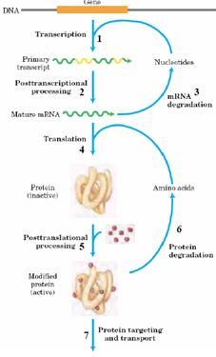

Niveaux de régulation
Il existe 7 mécanismes principaux susceptibles de modifier la concentration à l’équilibre d’une protéine :
- Synthèse de transcrit primaire
- Maturation post transcriptionnelle de l’ARNm
- Dégradation de l’ARNm
- Synthèse protéique
- Modifications post-traductionnelles
- Ciblage et transport des protéines
- Dégradation des protéines.
Toutes les étapes constituent des sites possibles de régulation.
// Voir Biologie moléculaire de la cellule, 4ème édition, Médecine-Sciences, Flammarion, Page 379.
On se recentre sur 3 niveaux principaux de régulation :
- Transcription : phase d’initiation (le plus souvent), c’est Le site de régulation ; phase de terminaison (1)
- Maturation : stabilité du transcrit (2)
- Traduction : en général aux étapes d’initiation et de terminaison (4)

Quelques définitions
Les séquences codant des produits agissant en trans, les séquences agissant en cis :
- On va parler de cis régulateur, ça correspond à un motif présent sur l’ADN qui exerce un effet régulateur, sa présence a un effet sur la régulation du motif. Par exemple, un Opérateur. Un locus agit en cis s’il est sur la même molécule d’ADN que sa cible. Le plus souvent, il est en amont du gène régulé.
- Action en trans : un trans régulateur peut-être par exemple un facteur de transcription, ce n’est pas un élément de séquence, mais ça peut être une protéine qui agit en se fixant sur un élément cible, qui peut être de type opérateur. Il peut contrôler un autre locus même à partir d’une autre molécule d’ADN. Par exemple, lac I, en émettant une protéine, peut agir sur un opérateur. C’est la protéine elle-même qui est la molécule trans, et pas le locus.
Gène structural / gène régulateur : un gène structural code une protéine, un gène régulateur code une protéine impliquée dans la régulation d’un autre gène.

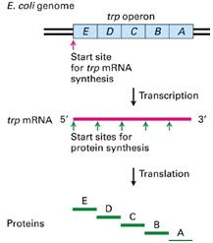

Notion d’Opéron
Opéron : c’est un ensemble de gènes structuraux organisés en groupes, contenant des gènes codant des protéines dont les fonctions sont apparentées (gènes co-transcrits pour former une molécule d’ARN polycistronique = ARN unique, renferme plusieurs séquences potentielles).
A coté de ces gènes on retrouve des séquences adjacentes requises pour la transcription des promoteurs et des opérateurs et des séquences impliquées dans la régulation.
Un régulon est un réseau d’opérons fonctionnant avec un régulateur commun. Par exemple, les opérons codant pour les enzymes du métabolisme glucidique ; le système des gènes de choc thermique qui répondent au changement de température ; Les gènes qui sont induits (chez E. coli) en réponse à des agents endommageant l’ADN (appartenant à la réponse SOS).

Régulation de la transcription

Stratégie de contrôle de l’initiation de la transcription
Régulation : moyen pour la cellule de développer un mécanisme qui lui permet de réprimer les gènes qui codent pour des protéines inutiles et de les activer au moment où ils deviennent nécessaires. Pour répondre aux changements du milieu, la cellule a développé une grande variété de mécanismes.
On définit 2 classes de mécanismes de régulation :
- Mécanismes opportunistes : quand la cellule a mis à profit la fonction particulière de la molécule régulée pour intervenir directement sur son expression.
- Mécanismes généraux : la protéine dont la fonction est régulée n’est pas directement impliquée, il intervient le plus souvent une protéine oxydée.
Il existe 2 modes de régulation :
- D’une façon positive, c'est-à-dire que l’interaction déclenche la transcription du gène
- D’une façon négative quand l’interaction empêche la transcription du gène.
Quelques rappels sur l’initiation de la transcription chez les procaryotes : idées fortes : voir diapos.
Quelques observations :
- Un organisme unicellulaire, avec un temps de génération très court, doit pouvoir répondre rapidement à des changements de son environnement
- Les demi-vies de la plupart des ARNm sont courtes (de l’ordre de quelques minutes)
- La transcription et la traduction sont couplées et se réalisent dans le même compartiment cellulaire.
Ces constatations impliquent que la régulation génique doit prendre effet tôt, et il est effectivement constaté que le point de contrôle majeur est l’initiation de la transcription.
Il existe 2 modes distincts de contrôle de l’initiation de la transcription :
- Un contrôle constitutif qui dépend uniquement de la structure du promoteur, de sa séquence. Le niveau de base de l’initiation de la transcription déterminé par la structure du promoteur. Il y a une variabilité dans la séquence consensus du promoteur : modification de l’efficacité du promoteur, définit promoteur fort ou faible. L’écartement des boites fait varier aussi l’efficacité.
- Un contrôle de régulation qui est sous la dépendance de protéines régulatrices. Le principe de base de la régulation de la transcription : la liaison d’une protéine spécifique à un site donné de l’ADN influence l’ensemble des évènements composant l’assemblage du complexe d’initiation et/ou l’initiation d’une synthèse productive d’ARN par l’ARN polymérase.
Quand on s’intéresse au processus d’évolution, on constate qu’il existe de nombreuses façons de moduler l’expression des gènes. Maintenant, on a énormément de façons différentes de moduler l’expression. On peut parler aussi d’astuce pour bloquer ou au contraire faciliter les modalités de la transcription. Il y a de multiples façons d’être actives pour une protéine. Une même voie métabolique peut être soumise à des contrôles de nature différente chez les espèces bactériennes différentes.
Lorsque le contrôle de la transcription est négatif, il faut :
- Un répresseur : protéine qui empêche l’expression d’un gène = régulateur négatif
- Un opérateur : site cible de la protéine répresseur.
Lorsque la protéine répresseur se fixe à l’opérateur, l’ARN polymérase ne peut plus initier la transcription, ce qui empêche l’expression du gène.
Schéma de l’induction et de la répression cours diapos.
Corépresseur : petite molécule qui permet de convertir un répresseur inactif en un répresseur actif.
On dit qu’il y a modulation de l’activité du répresseur, on dit que les protéines sont allostériques. Une forme inactive peut être obtenue par protéolyse.
Le contrôle positif de la transcription a besoin d’un élément auxiliaire qui va assister l’ARN polymérase pour l’initiation au niveau du promoteur.
Schémas diapos induction et répression.
Le site cible de la protéine auxiliaire est juste en contact.
En résumé :
- Un contrôle négatif : le répresseur inactive la transcription
- Un contrôle positif : l’activateur active la transcription
- Opéron inductible : avec inducteur : activateur de la transcription
- Opéron répressible : avec corépresseur : inhibition de la transcription
Pourquoi tant de diversité ? Hasard ? But ? On n’a pas encore de réponse.

Chapitre 2 : L’opéron lactose chez E. coli, un exemple d’opéron inductible négativement et positivement régulé

Lactose : disaccharide pouvant être utilisé comme source de carbone unique pour la croissance d’E. coli.
L’opéron lac : organisation
Il occupe environ 6000 paires de base. Il est composé de 3 gènes structuraux : z, y et a. z code pour une β-galactosidase, y pour une perméase, et a pour une acétylase. En amont des 3 gènes, on a une séquence régulatrice lac I (dont le produit est un répresseur), un promoteur et un opérateur.
Codant pour les enzymes impliquées dans le métabolisme du lactose. Sont exprimés continuellement à faible taux. Sont induits environ 1000 fois quand le lactose est présent. Sont modulés par le taux de glucose du milieu.
Lac I est individuel, il a son propre promoteur, il est transcrit indépendamment des 3 gènes structuraux.
Expériences de Jacob et Monod : ils ont pu déduire l’organisation et le fonctionnement de l’opéron lactose en étudiant une série de mutations affectant la synthèse de la β-galactosidase et de la lactose-perméase. Les mutations étaient introduites soit dans le chromosome bactérien, soit sur un facteur F plasmidien reproduisant l’opéron.
Les gènes de structure lac sont contigus sur le chromosome d’E. coli. Ces gènes sont associés à des éléments de contrôle.
Il existe un transporteur dédié au lactose, situé au niveau de la membrane. Il permet au lactose de rentrer dans la cellule. La molécule transporteur est la β-galactoside perméase. (Voir schéma pas 32).
Lactose et glucose sont utilisés comme source de carbone. Il existe un transporteur pour le lactose, et un pour le glucose. Ce ne sont pas les mêmes. Ils rejoignent la même voie métabolique.
Notion importante : les enzymes nécessaires au métabolisme du lactose sont inductibles.
Expérience de 1957 page 33. Si on s’intéresse à l’activité d β-gal au cours du temps, à partir du moment où on ajoute un inducteur, on a une augmentation forte du taux de β-gal. L’induction se traduit par une augmentation du taux de messagers, et du taux de protéines β-gal. L’induction provoque une augmentation de la transcription d’une catégorie de gènes. Il y a un léger décalage entre l’apparition du messager et celle de la protéine.
Les inducteurs de l’opéron lac :
- Lactose : substrat de l’opéron. Il n’est pas l’inducteur, il est converti en un isomère, l’allolactose par transglycosylation. L’enzyme qui réalise cette conversion est la β-galactosidase. Elle le fait par une activité parasite. Cet allolactose amplifie l’induction. Au final, cette réaction augmente.
- L’allolactose est l’inducteur naturel, c’est lui qui agit.
- Inducteur gratuit : induit l’opéron mais pas métabolisé. Par exemple : isopropylthiogalactoside (IPTG).
L’induction provoque la production des différents partenaires, et les gènes s’expriment à l’unisson, car les régulations se coordonnent.
Lac z code pour la β-galactosidase dont la forme active est un tétramère d’environ 500 kDa. Elle hydrolyse le galactose en lactose et ?
Lac y code la β-galactoside perméase, une protéine de 30 kDa liée à la membrane (protéine transmembranaire). Elle transporte les β-galactosides dans la cellule. La lactose perméase utilise le gradient de protons à travers la membrane de la cellule bactérienne pour co-transporter H⁺ et le lactose.
Manque histoire E1 et E2.
Elle utilise le gradient de protons. L’entrée de lactose s’accompagne d’entrée de protons. Coté extérieur, le transporteur est sous forme E2. Possible fixation proton et lactose. Changement de conformation en entrant, et E2 devient E1. Il n’y a plus d’affinité, et donc libération du lactose et du proton. Dans le sens inverse, E1 devient E2, qui est de nouveau apte à recevoir proton et lactose. Perméase pas spécifique au lactose.
Lac a code la β-galactosidetransacétylase, une enzyme qui transfère un groupement acétyle de l’acétyle coenzyme A aux β-galactosides (comme l’IPTG). Le métabolisme du lactose ne nécessitant pas de ?...

Analyse génétique de l’opéron
La génétique a joué un rôle décisif dans la compréhension de l’opéron lac. L’objectif était d’évaluer les changements qui se produisent dans la spécificité de l’un ou de l’autre des intervenants du système en réalisant des mutations. On a pu déterminer 2 catégories principales de mutations :
- Mutation qui supprime l’expression de l’opéron : non-inductible. Il n’y a pas de réponse.
- Mutation qui exprime de façon permanente l’opéron : constitutifs. Réponse constante.
3 éléments essentiels ont été identifiés : le répresseur, l’opérateur et l’inducteur. Pour que le système soit fonctionnel, il faut un répresseur fonctionnel, un opérateur qui peut être reconnu, et un inducteur qui doit pouvoir se fixer sur le répresseur.
Etude des mutants lac :
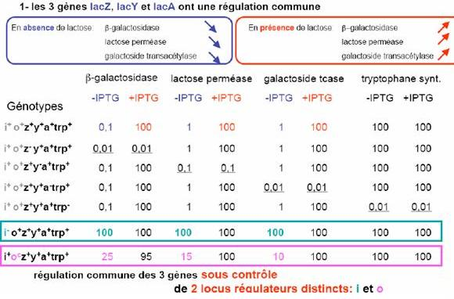
En absence d’inducteur, niveaux faibles, en présence, niveaux forts.
En absence de lactose, β-galactosidase, lactose perméase et galactosidase transacétylase sont en quantités faibles, en présence de lactose, elles sont en fortes quantités.
L’effet de l’inducteur dans le i⁻ est nul, et dans le o^{C}, cette séquence n’est plus une cible efficace, et donc on a des effets sur l’expression qui sont faibles, l’ajout d’inducteur permet une expression rehaussée, mais l’effet inducteur est moins marqué, il n’y a qu’un facteur 10.
Donc il y a une régulation commune des 3 gènes sous contrôle de 2 loci (locus au pluriel).
Dans le cas ou le répresseur actif ne peut pas se fixer à l’opérateur mutant O^{C}, il y a une fixation lâche (il peut quand même se fixer), et l’opéron est transcrit puis traduit.
Dans le cas d’un lac I⁻, ce gène commande la synthèse d’un répresseur défectueux que ne se fixe pas à l’ADN. L’opéron est transcrit et traduit.

Utilisation de diploïdes partiels
La souche sauvage à laquelle on ajoute un élément (plasmide). On a donc 2 copies de l’opéron lac. On dit alors que c’est un diploïde partiel, basé sur le phénomène de conjugaison bactérienne. On obtient alors la différenciation mâle/femelle.
On met en présence dans une culture des males et des femelles. Les males insèrent alors leurs informations dans les femelles, et on se sépare des males (on les tue ***par magie***).
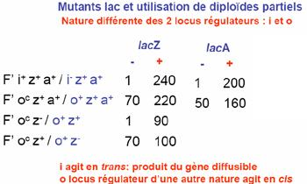
La fonction du répresseur ne s’exerce pas uniquement sur des séquences adjacentes, mais aussi sur des séquences distantes. On dit que ce produit agit en trans.
Dans le cas du O^{C}, l’effet inducteur est moindre.

Les mutations de l’opérateur sont dites constitutives, car le promoteur est incapable de fixer les protéines répresseur. Ceci permet à l’ARN polymérase d’avoir libre accès au promoteur. Les mutations O^{C} agissent en cis, car elles ne touchent que les gènes structuraux qui leurs sont contigus.
Les mutations du type lac I⁻ inactivent le gène lac I et entrainent l’expression constitutive de l’opéron, car la protéine du répresseur mutant ne peut plus se fixer sur l’opérateur.

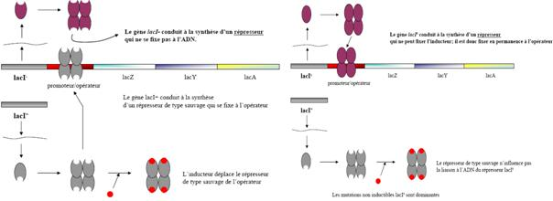

Les contrôles exercés par le répresseur
On met en contact 2 populations cellulaires : Hfr I⁺Z⁺ x F I⁻Z⁻. On ne s’intéresse qu’aux cellules receveuses, les cellules donneuses sont tuées. En l’absence d’inducteur, la synthèse de β-gal fonctionne, en présence d’inducteur, la synthèse fonctionne, puis diminue et s’arrête.
On a donc la preuve d’un transfert. Il s’est exprimé au cours du temps, et l’inducteur est une molécule qui va exercer son induction sur le répresseur.
Conclusion de l’expérience : en absence d’inducteur, les gènes structuraux ne peuvent être transcrits, la liaison à l’opérateur de la protéine répresseur dans sa forme active empêche la transcription. En présence d’inducteur, transformation du répresseur en une forme inactive qui quitte l’opérateur. La transcription débute alors au niveau du promoteur et se poursuit le long des gènes jusqu’à un terminateur situé quelque part au-delà de lac A.
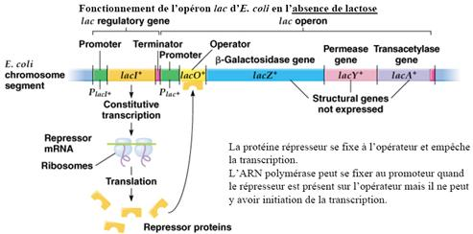

Comment fonctionne le répresseur ?
Le répresseur lac est un tétramère. Chaque sous-unité est capable de se lier à une molécule d’IPTG (l’inducteur).
En absence d’inducteur, liaison non spécifique du répresseur, sous forme tétramérique de l’ADN double brin. En présence d’inducteur, la liaison est spécifique.
Il y a 3 domaines fonctionnels pour chaque sous-unité.
Le répresseur se fixe à un ADN double brin contenant la séquence de l’opérateur lac de type sauvage. Le répresseur ne se fixe pas à un ADN de mutant O^{C}. L’addition d’IPTG in vitro libère le répresseur de l’ADN opérateur.
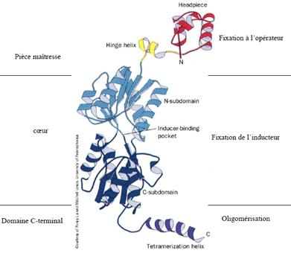
Structure de la sous-unité du répresseur lac.
Il existe plusieurs domaines indépendants dans la molécule.
3 domaines :
- Pièce maitresse : fixation à l’opérateur
- Cœur : fixation de l’inducteur
- Domaine C-terminal : oligomérisation

Comment l’inducteur provoque-t-il la libération du répresseur de son opérateur ?
Lorsque l’inducteur est fixé au répresseur, la protéine répresseur change légèrement de structure.
Le répresseur ne reconnaît pas une seule séquence, il existe 3 séquence opératrices, le répresseur va si fixer sur 2 d’entre elles, provoquant différents cas. Il y a alors formation d’une boucle d’ADN, qui devient inopérante.

L’opérateur lac
C’est une séquence qui fait environ 35 paires de bases, l’opérateur principal (O₁) est situé en aval du promoteur, et il couvre celui-ci. Il présente 2 séquences quasi symétriques (séquence palindromique imparfaite).
La séquence des bases de l’opérateur lac
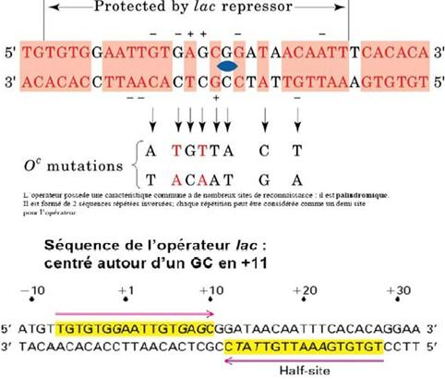

Pour connaître cela, on a fait des expériences d’empruntes. La partie du bout d’ADN protégée par la protéine sera résistante, et si elle n’est pas attaquée, elle est protégée, ce qui permet de déterminer la place occupée par les différents éléments de l’ADN.
Il déborde sur le premier gène de lac Z.
Le promoteur est l’élément de séquence sur laquelle vient se fixer le matériel de transcription.
S’il y a recouvrement partiel, c’est parce que comme ça, si le répresseur est fixé sur la séquence opératrice, le matériel de transcription ne peut pas s’y fixer.
O₁ est l’opérateur original, il se trouve sur l’extrémité 3’ du promoteur et déborde sur les premiers gènes de lac Z. O₂ se situe 410 paires de bases en aval de Lac Z, et O₃ 83 paires de bases en amont de lac I.
Si l’on a mutation qui touche O₂ ou O₃, la transcription est augmentée d’un facteur 4. Si les 2 sont mutées, le facteur de transcription augmente d’un facteur 100.
L’opéron lac est également soumis à une régulation positive. Dans ce cas, un autre mécanisme régulateur est mis en œuvre, on parle de répression catabolique, qui correspond à une activation.
La répression catabolique a été mise en évidence par des expériences de Moneau en 1950, correspondant à un phénomène de diauxie. Si l’on met E. coli à croitre en milieu de glucose et xylose, on obtient une croissance en 2 phases. Le glucose est d’abord utilisé (1ère partie), puis, il y a une pause, et enfin, le xylose est consommé (2ème partie), c’est ce qu’on appelle le phénomène de diauxie, qui témoigne de la consommation d’un sucre favorisée par rapport à un autre. La cellule bactérienne préfère donc utiliser le glucose qu’un autre sucre. Cette préférence est due à la facilité d’utilisation du glucose.
Dans le cas où on lance une culture dans un milieu sans glucose, mais avec du glycérol, et induction par l’IPTG. En ajoutant du glucose, on constate une chute du taux d’ARNm lac.
La disposition dans un milieu de culture de glucose empêche l’expression de gènes régulateurs, au profit de l’utilisation du glucose. Il a un effet négatif sur d’autres gènes.
L’absence de glucose active l’opéron lac, la présence la désactive.
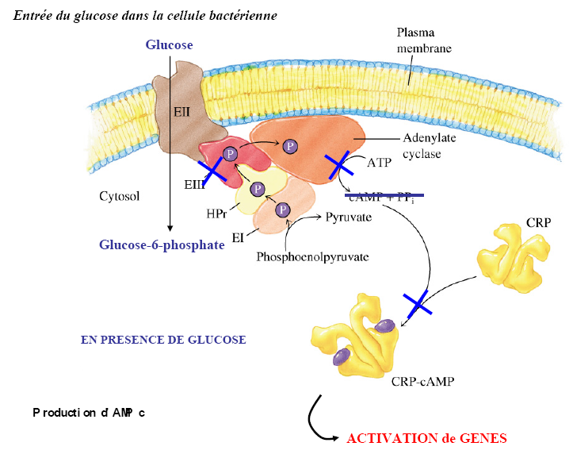
L’effet du glucose s’exerce dans le cas de l’effet répressif, par l’AMPc et une protéine appelée activateur des gènes cataboliques (CAP ou CRP). Cet effet s’explique en relatant la façon dont le glucose entre dans la cellule.
Chez E. coli, la plupart des sucres sont transportés par le système PTS. Son principe est simple, l’entrée du glucose dans la cellule s’accompagne de sa phosphorylation. Une fois dans la cellule, le glucose devient du glucose-6-phosphate. Ce groupement phosphate provient du PEP.
EIII est phosphorylée, et transmet le phosphate au glucose. Le PEP est transformé en pyruvate pour transférer le phosphate à EIII. L’adénylate cyclase
Quand le glucose est abondant il n’y a pas production d’AMPc. Cet AMPc, quand il est présent, s’associe à une protéine qui constitue en l’état un activateur de transcription. Donc en présence de glucose il n’y a pas d’activation des gènes.
Si le glucose est moins abondant, voir absent, la situation est inverse, l’adénylate cyclase est active, l’AMP s’associe aux CRP, et les gènes s’expriment.
L’AMPc s’accumule quand le glucose est absent. Quand le glucose est présent, l’adénylate cyclase est inhibée. L’AMPc phosphodiestérase est activée.
L’AMPc représente un système de coordination générale de régulation. C’est un système que marque sa préférence pour l’utilisation du glucose en inhibant l’expression des opérons qui codent les enzymes de voies métaboliques alternatives. Elle est déclenchée dans la cellule par la réduction de la concentration de l’AMP cyclique.
Tout repose sur la quantité intracellulaire d’AMPc :
AMPc glucose Concentration réduite en AMPc
CAP active CAP inactive
Transcription Pas de transcription
3 scénarii :
- Pas de lactose présent : l’opéron est éteint, pas d’ARN synthétisé
- Lactose présent ; glucose également présent : la présence du lactose inactive le répresseur (il y a transcription. Parce que le glucose est présent, l’AMPc est faible, CRP ne peut pas aider la transcription
- Lactose présent ; pas de glucose : la présence de lactose inactive le répresseur, il y a transcription. Il n’y a pas de glucose, le taux d’AMPc est élevé, l’AMPc se fixe à la CRP (activation), CRP se fixe et aide la transcription, il y a un niveau élevé de transcription.
- En absence de glucose et de lactose : dans ces conditions, il y a une forte concentration en AMPc dans la cellule, et la CRP se fixe à son site en amont du promoteur lac. La CRP assiste l’ARN pol dans sa fixation au promoteur. Cependant, il n’y a pas activation de la transcription parce que le répresseur lac demeure …

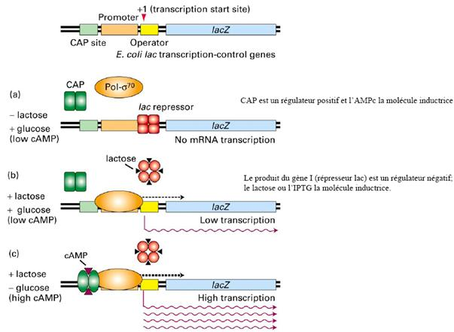

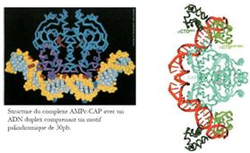
CAP : ce qu’il faut retenir
- Active la transcription de plus de 100 promoteurs (facteur de transcription global).
- Protéine d’environ 45 kDa qui se fixe à l’ADN sous la forme d’un dimère (2 sous-unités identiques).
- Le premier activateurs transcriptionnels à avoir été isolé(1970) et le 1er pour lequel la structure 3D a été déterminée.
- En présence d’AMPc, forme un complexe (CRP-AMPc) qui se fixe à une séquence cible de 22pb, située près ou au sein du promoteur qu’il contrôle
- Active la transcription du fait de contacts protéine-protéine avec l’ARN polymérase

Le site de fixation CRP se situe à différents endroits, pour lac c’est en -61, pour gal c’est en -41, et pour ara, c’est en amont du promoteur.
CRP est un activateur transcriptionnel au spectre assez large. Il existe 3 classes de CRP
Dans la classe 1, elle active la transcription est fait des contacts avec l’αCTD de l’ARN
polymérase.
Voir pages 90, 91, 92 et 93.
Dans le cas d’une transcription, il n’y a pas de répresseur, la protéine CRP, lorsqu’elle se fixe à son site courbe l’ADN.
Dans le modèle 1, le répresseur se fixe en O₁ et O₃. Le promoteur est libre, mais le site CAP est occupé, donc l’ARN polymérase ne peut se fixer. Dans le modèle 2, la fixation du répresseur lac se fait en O₁ et O₂, le site CAP est toujours occupé, l’ARN polymérase fixée au promoteur mais pas de synthèse car blocage de l’ARN polymérase par le répresseur.

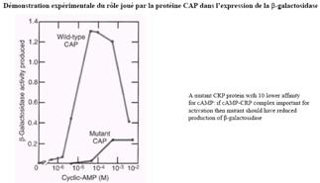

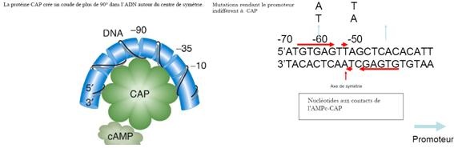

Exemple d’utilisation en génie génétique de l’opéron lac
On va utiliser, lorsqu’il s’agit de produire de l’ARN mutant, une souche bactérienne lac Z. Ces souches produisent un β-galactosidase incomplète, et inactive. La séquence codant le peptide α peut être apportée en trans par un plasmide. Seul, le peptide α n’a aucune activité enzymatique. Mais associée avec la protéine codée par lac Z, il restaure l’activité β-galactosidase de la protéine mutante.
L’intérêt de cette manipulation est que dans un souci de clonage, on a un problème d’efficacité. Il faut donc pouvoir sélectionner les clones présentant le caractère désiré. Ce crible peut reposer sur le phénomène d’α-complémentation.
X-gal : Sucre dont le produit après hydrolyse est bleu.
Voir page 102.
Suivi de la réaction catalysée par la B-galactosidase
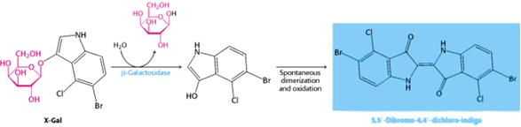
La galactosidase substrat X-gal forme suite à son hydrolyse un produit coloré
Chapitre 3 : L’opéron arabinose
  - Un exemple de mécanisme de régulation transcriptionnelle positive et négative de l’activité des gènes.
L’arabinose est un sucre à 5 carbones, organisé en 3 gènes structuraux : ara BAD, contrôlé par le régulatuer général CRP et par une protéine spécifique AraC. Les gènes structuraux codent pour les enzymes qui permettent la transformation du L-arabinose en D-xylulose-5-phosphate. Ce dernier rejoint la voie des pentoses phosphate, productrice d’énergie pour la cellule.
Illustration page 5
Il y a aussi 4 autres gènes qui codent pour des transports. AraE code pour une protéine qui sert au transport de l’arabinose, par faible affinité. araF, G et H servent au transport de forte affinité, mais de faible capacité. Il y a aussi araJ, mais on ne connaît pas son fonctionnement.
AraC constitue le régulateur positif et négatif de cet opéron.
Cette région régulatrice est constituée :
- Un site régulateur I, constitué de 2 portions I₁ et I₂, ce sont des sites de liaison pour la protéine AraC.
- De l’autre coté, on a 2 sites O₁ et O₂, qui sont également des sites de fixation de la protéine AraC.
AraC est une protéine en 2 partie, appelée dimère. On dit donc que c’est un homodimère, elle a un domaine de fixation à l’ADN (coté C-ter), et un site de fixation de l’arabinose (activateur, coté N-ter). Cette molécule agit comme un activateur et un répresseur. Quand c’est un régulateur négatif, il se fixe sur araO₂ et araI₁. Quand c’est un régulateur positif, elle se fixe à la fois aux demi-sites araO₁ et araI₁ et I₂. Elle régule en plus sa propre synthèse (autorégulation), en se fixant à araO₁. Elle provoque la formation de boucles sur l’ADN.
Effets de la source de carbone sur la transcription d’araBAD :
Glucose | Arabinose | araBAD
Fort | Faible | Réprimé
Faible | Fort | Activé
Fort | Fort | Réprimé
Absent | Absent | Réprimé

La courbe de croissance est typiquement diauxique.

En absence d’Arabinose
Page 10
AraC se fixe en O₂ et I₁, cette situation constitue à une répression de la transcription des gènes structuraux, le promoteur ne fonctionne pas. C’est possible grâce à la forme dimérique et à la flexibilité d’AraC. Elle gène alors la fixation sur le promoteur. Donc état de répression.
Quand AraC est en excès, une transcription est toujours possible, elle se fixe à O₁, ce qui rgule le taux cellulaire en la protéine AraC.
L’induction se fait en présence de L-arabinose, qui est l’inducteur, la conformation de la protéine AraC voit sa conformation changer. Plutôt que d’être flexible, elle se rétracte, et elle ne pourra que se fixer à I₁ et I₂, activant ainsi P_{araBAD}. En se fixant en ces sites, elle va activer la transcription au niveau de ce promoteur. L’accès de l’ADN pol est favorisé, et on a une action suplémentaire.
Page 11.
Il y a 3 différences importantes entre les opérons lac et ara :
- La protéine AraC peut fonctionner à la fois comme répresseur et activateur pour l’expression des gènes AraBAD
- La protéine AraC régule également sa propre synthèse, réprimant sa propre transcription
- L’opéron ara constitue un exemple de régulation « menée » à distance du fait de la formation d’une boucle dans l’ADN.

Terminaison de la transcription : quelques rappels
C’est la dernière phase de la transcription, qui va aboutir au relargage du trans sceen. L’arrêt se fait quand l’ARN polymérase rencontre un terminateur. Le terminateur est formé d’un boucle dans l’ARN. Il y a 2 mécanismes principaux : terminaison facteur-indépendant, terminaison facteur-dépendant. Quand l’ARN polymérase passe par une région d’arrêt formé de 2 séquences spécifiques, la seconde est une répétition inversée de la première. L’ARN polymérase franchit cette région, une boucle se forme, la course de l’ARN polymérase est ralentie. La série de A ensuite est transcrite en une série de U, les liaisons entre A et U sont moins fortes, et l’ARN est enfin détaché puis libéré.
A coté de ceci on a une terminaison facteur dépendant : elle requiert des protéines accessoires qui interagissent avec la polymérase ou le transcript provoquant l’arrêt de la transcription. E. coli possède 3 facteurs de terminaison : Rho, Tau, NusA. Rho est mieux comprise.
La terminaison Rho-dépendante est un mode de terminaison qui ne fonctionne que si l’ARN produit n’est pas en cours de traduction (ribosomes absents). Rho est une ATPase ARN-dépendante ; elle réalise l’hydrolyse de l’ATP… ? page 23
Roh se fixe à l’ARN synthétisée qui va être reconnu par la protéine rut. Rho glisse le long de l’ARN polymérase à condition que l’ARN polymérase soit freiné. Il faut donc l’intervention d’une boucle.

Modulation de la terminaison de la transcription
L’ensemble des mécanismes par lesquels la terminaison de la transcription est abolie ou fortement diminuée est appelé antiterminaison.
Il y a 2 types de stratégies utilisées chez les bactéries pour obtenir l’antiterminaison :
- Effet sur l’ARN polymérase, la rendant « résistante » aux signaux de terminaison : c’est l’antiterminaison générale. Par exemple, le système d’antiterminaison par la protéine N du bactériophage λ.
- Action localisée en masquant les signaux de terminaison eux-mêmes : c’est l’atténuation transcriptionnelle. Il y a alors mise en jeu d’interactions entre l’ARN polymérase et des effecteurs qui favorisent ou empêchent la formation des structures terminatrices.

Atténuation transcriptionnelle
Il y a de nombreux exemples d’opérons régulés par atténuation transcriptionnelle. Il y a 2 sous-classes d’atténuation transcriptionnelle selon la nature de l’effecteur mis en jeu dans le mécanisme :
- Un composant général de la machinerie cellulaire, le ribosome, ou
- Une protéine régulatrice spécifique.
  - Exemple : L’opéron tryptophane (Trp) d’E. coli
Un exemple de modulation de la terminaison de la transcription par atténuation. La régulation du taux intracellulaire dans la cellule repose sur l’inhibition du produit final, et sur l’atténuation de la transcription.
Voir schéma cours.
On a une série de gènes structuraux : E, D, C, B et A. Il y a une région régulatrice complexe. Il y a synthèse d’un messager unique polycistronique. 5 protéines sont synthétisées à partir de ce messager.
Il y a un promoteur unique, et un site opérateur au sein de ce promoteur. Il existe une protéine répresseur qui peut se fixer sur le promoteur pour faire une régulation négative.
Si les acides aminés dont elle a besoin sont présents dans le milieu de culture, la bactérie E. coli « importera » ceux-ci avant d’en faire la synthèse. Dans ce cas, les gènes impliqués dans la biosynthèse des acides aminés sont réprimés, on parle d’opéron réprimé. Quand les acides aminés sont absents du milieu de culture, certains gènes sont exprimés et la synthèse des acides aminés se produit.
Il y a 2 mécanisme principaux qui peuvent être mis en œuvre : interaction répresseur-opérateur, et terminaison de la transcription.

Mécanisme 1 : Interaction répresseur-opérateur
Quand le tryptophane est présent, celui-ci se fixe au produit du gène TrR. La protéine TrpR se fixe à l’opérateur trp, ce qui empêche la transcription de se faire (la régression observée réduit le taux de transcription d’environ 70 fois). La séquence des bases de l’opérateur trp est presque palindromique, et elle est encadrée et sa région -10 est surlignée.
La fixation du tryptophane au répresseur trp altère sa structure, un déplacement de 0,8nm des hélices impliquées dans la reconnaissance permet au répresseur d’interagir avec de l’ADN.
Ce mécanisme relatif à la fixation de la protéine répresseur est un mécanisme déjà évoqué dans d’autres cas.

Mécanisme 2 : terminaison de la transcription
La transcription est également contrôlée par atténuation, le processus qui aboutit à la traduction d’un petit polypeptide. Quand les cellules sont privées de tryptophane, les gènes de l’opéron sont exprimés au taux le plus fort. Quand la privation en tryptophane est moins sévère, les gènes de l’opéron s’expriment à un niveau plus faible que le maximum. L’atténuation régule le niveau de transcription par un facteur 8 à 10 et combiné avec le mécanisme 1 (interaction répresseur-opérateur) il y a diminution de la transcription d’un facteur 560 à 700.

Organisation de la région leader/atténuateur de l’opéron trp : voir schéma.
La région leader/atténuateur est une séquence codante. Il y a donc possibilité de synthèse d’un co-peptide qui fait 14 acides aminés. Il renferme 2 triplets qui correspondent à la synthèse de tryptophane. Elle comprend 4 segments dont les séquences sont des duplications en tandem. Ces séquences sont susceptibles de s’apparier et de former des tiges-boucles. Il y a 2 possibilités de structure : 1-2 + 3-4 ou 2-3.
La région leader se situe entre l’opérateur et la séquence du locus trpE. Dans cette région leader se trouve la séquence att (=atténuateur). Cette séquence att comprend un codon start, deux codons Trp, et un codon stop, ainsi que 4 régions formées de séquences pouvant s’apparier selon 3 structures secondaires alternatives.
S’il y a appariement des régions 1-2, le signal formé correspond à une Pause. Si c’est ans les régions 2-3, le signal formé correspond à une antiterminaison. Si ce sont les régions 3-4 qui s’apparient, le signal formé correspond à une terminaison.
Transcription et traduction sont étroitement couplées chez les procaryotes : ces deux processus se produisent simultanément. (Voir page 45).
Dans le cas d’une cellule privée en tryptophane, on a une transcription qui démarre, la synthèse du messager prend effet au +1, le transcrit est formé, de par sa séquence il peut faire une tige boucle, du fait de l’appariement d’un élément 1 avec une région 2. Si le tryptophane est peu abondant, on aura peu d’ARNt chargé en tryptophane, et on aura un blocage de la traduction au niveau de ces codons tryptophane. En effet, les ribosomes qui parcourent l’ARN vont marquer une pose. A la faveur de cette pose, il va se former un appariement entre la région 2 et la région 3 (voir page 46). Cette formation est une structure antiterminatrice. En effet, si le tryptophane est abondant, on aura 1-2 + 3-4, c'est-à-dire pause et terminaison. Cependant, dans notre cas 2-3, le terminateur disparaît, la pause n’a pas lieu, d’où l’antiterminaison.
Dans la situation inverse, le tryptophane est abondant, la traduction de la région leader aura lieu, le ribosome couvre la portion 1 et 2, et donc 3 et 4 s’apparient, forment une boucle de terminaison.
La position du ribosome joue un rôle important dans le phénomène d’atténuation (voir page 48).
Ce mécanisme est retrouvé chez plusieurs opérons de biosynthèse des acides aminés, c’est un mécanisme commun à ces opérons. Chez l’opéron thréonine, par exemple, le mécanisme est similaire. C’est l’atténuation de la transcription.
Contrôle enzymatique du taux de tryptophane et par le transport, aident contrôle génique.
Cas de l’opéron trp de B. subtilis : régulation par l’intermédiaire d’une protéine se fixant à l’ARN. En présence de tryptophane, TRAP se fixe à l’ARNm, ce qui provoque la formation d’un signal de terminaison : arrêt de la transcription. TRAP a 11 sous unités, et au niveau de la région de contrôle, il y a 11 sites de fixations, on dit que l’ARN s’enroule autours de cette protéine. Ceci provoque alors un appariement C-D, qui est un terminateur transcriptionnel.

Atténuation générale : exemple chez le phage λ et cas de l’opéron des ARN ribosomiques
Rappel : au niveau de certains terminateurs, la réaction de terminaison peut être empêchée par des facteurs auxiliaires spécifiques, qui interagissent avec l’ARN polymérase.
Il y a un signal de l’environnement qui va faire basculer la situation pour la cellule infectée d’un état intact à un état où elle sera lysée. Le phage λ est maintenu en phase lysogénique (non transcrit) du fait de la présence d’un répresseur transcriptionnel c1. Il y a une situation (stress environnemental), dans lequel cette répression sera annulée. c1 reconnaît 2 séquences opératrices O_{L} et O_{R}.
Si la répression est levée, il y aura un début de transcription, de 2 gènes précoces qui s’appellent N et cro. La transcription des gènes fini par des terminateurs t_{L1} et t_{R1}. Ce sont des transcrits précoces. La partie cro entre alors en compétition avec C₁, pour occuper les opérateurs O_{L} et O_{R}. Donc c’est un cycle d’activation, on amplifie le signal, on favorise l’expression de N et de cro. Quand N atteint un certain seuil, elle va rendre l’ARN polymérase résistante aux terminateurs présents peu après. L’important ici est le rôle de N, capable de permettre à l’ARN d’ignorer les terminateurs.

Antiterminaison dans les opérons ribosomaux
Quand modification des besoins cellulaires en protéines : augmentation du nombre de ribosomes ; pas de changement de leur activité individuelle. Le nombre de ribosomes augmente en même temps que la vitesse de croissance des cellules.
Il faut que la synthèse des 2 composants soit coordonnée.
Nécessite les produits des loci nus :
- Codent des protéines appartenant à l’appareil de transcription mais non associées à l’ARN polymérase lors de son isolement
- Correspondent à 4 protéines :
  - nusA, nusB et nusG intervenant dans la terminaison de la transcription
  - nusE, codant la protéine ribosomale S10
Protéine nusA :
- facteur de transcription générale
- augmente l’efficacité de la terminaison en accentuant la tendansce de l’ARN polymérase à marquer des pauses sur les terminateurs
Protéines nusB et S10 :
- forment un dimère qui se fixe spécifiquement à l’ARN contenant une séquence particulière : boxA
Protéine nusG :
- impliquée dans la formation du complexe entre les facteurs… (voir diapos)
Les régions de tête des opérons rrn contiennent des séquences boxA : ces éléments de séquence sont indispensables à la fixation des protéines nécessaires à l’antiterminaison. Les dimères nusB-S10 reconnaissent ces séquences et se fixent à l’ARN polymérase en cors d’élongation au-delà de boxA. Cela modifie les propriétés de l’ARN polymérase en lui permettant alors de poursuivre sa lecture au-delà des terminateurs rho-dépendants, présents dans l’unité de transcription.
L’ARN polymérase fonctionne selon un cycle : (il existe des formes alternatives de l’ARN polymérase.)
- forme enzymatique prete pur l’initiation : α2ββ’σ
- forme enzymatique prete pour la terminaison : α2ββ’NusA
La protéine nusA se fixe au noyau de la polymérase mais pas à l’holoenzyme … (voir diapos)
Le noyau de l’ARN polymérase alterne entre l’association avec σ pour l’initiation et l’association avec les facteurs Nus pour la terminaison.
Schéma diapo.

Autre exemple de la régulation par antiterminaison transcriptionnelle
Gènes codant les aminoacyl-ARNt synthétases.
Antiterminaison : formation potentielle d’une structure secondaire alternative au promoteur.
Preuves expérimentales :
- Quand délétion de la structure terminatrice en amont des gènes structuraux : expression élevée et constitutive
- Dans les conditions de non carence : mise en évidence uniquement de cours transcrits générés par une terminaison transcriptionnelle au niveau de chacun des 3 terminateurs. Dans les conditions de carence : efficacité de terminaison réduite, accumulation de transcrits entiers.
Donc il y a modulation du taux de terminaison au niveau de la structure terminatrice.

Les aminoacyl ARNt synthétases :
- Groupes d’enzymes catalysant la charge des ARNt avec des acides aminés
- Réaction en 2 étapes :
  - Consommation d’une molécule d’ATP pour activer l’acide aminé sous la forme d’un complexe enzyme-aminoacyl-adénylate
  - Attachement de l’acide aminé « activé » à l’adénosine présente à l’extréminté 3’ de l’ARNt spécifique, avec libération d’AMP
Induction spécifique de l’expression des gènes amino-acyl ARNt synthétases par une carence en l’acide aminé correspondant (et pas par une carence générale en acides aminés).
Quels sont les mécanismes d’induction des gènes des aminoacyl ARNt synthétases ?
Chez E. coli, différents mécanismes sont en œuvre :
- Autorégulation au niveau traductionnel : thréonyl-ARNt synthétase
- Atténuation transcriptionnelle classique : phénylalanine ARNt synthétase
- Autorégulation de l’intitiation de la transcription : alanyl-ARNt synthétase
Chez Bacillus subtilis, mécanisme commun : régulation par antiterminaison. Organisation des gènes aminoacyl ARNt synthétase chez B. subtilis :
- Présence d’une séquence signature (formée de 14 nucléotides) appelée T-box
- Présence d’une région leader non traduite, hautement structurée, d’environ 300 nucléotides située en amont de AUG = Terminateur transcriptionnel facteur-indépendant.
Voir schéma page 72 de la région 5’ non codante du gène thrS.
La T-box est une séquence de 14 nucléotides capable de s’apparier avec le début du terminateur.
La structure leader est susceptible de former 2 structures alternatives, qui sont la conséquence d’appariement de base entre la t-box et une séquence complémentaire située en aval.
En présence de thréonine, ce sont essentiellement de courts transcrits qui sont formés, alors qu’en situation de carence, une structure alternative se forme, l’ARN polymérase poursuit son travail au-delà du terminateur, grâce à l’antiterminateur.
Interaction entre l’ARNt non chargé avec l’ARNm (région 5’ non cofante de la synthétase correspondante) : stabilisation de la structure antiterminatrice.
Interaction en 2 endroits :
- Codon-anticodon
- Appariement entre extrémité CCA libre du bras accepteur de l’ARNt non chargé et une séquence UGG complémentaire présente au niveau de la T-box
Cette interaction va stabiliser la structure antiterminatrice, et l’ARNt pourra continuer sa transcription et transcrire cette séquence thrS.

Contrôle de l’initiation de la transcriprion par substitution des facteurs σ :
Quelques rappels sur le rôle du facteur σ, autres facteurs σ
Ce facteur est nécessaire au démarrage de la transcription, il est libéré quand la chaine d’ARN atteint une 10aine de nucléotides.
Il y a plusieurs facteurs σ. On connaît le σ⁷⁰, utilisé pour l’initiation de la transcription.
Problématique
Constat :
- Une seule ARN polymérase chez E. coli
- De nombreux gènes à transcrire, donc de nombreux promoteurs différents
- Transcription faite à des taux variables et en des occasions différentes
Conséquence :
- Nécessité pour la cellule d’être capable d’initier la transcription au niveau de promoteurs spécifiques.
Contrôle par des facteurs σ auxiliaires. Partage des taches entre le noyau de l’ARN polymérase et le facteur σ.
Les 7 types de facteurs σ chez E. coli. Chacun de ces facteurs σ reconnaît et stimule la transcription d’un groupe de gènes spécifiques via des promoteurs présentant des séquences différentes (page 83).
Un facteur σ c’est une protéine avec plusieurs régions : voir page 85.

Un exemple de contrôle de l’expression génique par l’intervention d’une succession de facteurs σ, la sporulation chez B. subtilis
Sporulation : processus par lequel la cellule bactérienne est répartie asymétriquement en 2 compartiments, la préspore (qui donnera les spores) et la cellule mère (qui synthétise la paroi cellulaire protectrice de la spore et qui est finalement abandonnée).
B. subtilis a plus de 10 facteurs σ différents, et il n’y en a pas de dominants, ils interviennent conjointement. Certains ont une expression dans le temps à un moment donné pour une situation précise.
Certains de ces facteurs sont présents dans les cellules végétatives. D’autres produits dans des circonstances particulières : p.e lors d’une infection phagique ou lors de la sporulation.
Voir page 88.

Que se passe-t-il au niveau des gènes lors de la sporulation ?
2 constats :
- Changements importants des activités de biosynthèse chez la bactérie en sporulation
- Changements dans l’expression de nombreux gènes :
  - Arrêt de la transcription pour certains
  - Expression spécifique pour d’autres
Mise en place de nouvelles formes d’ARN polymérase : même noyau enzymatique mais différents facteurs σ. Changement dans la spécificité de transcription.
La sporulation est pilotée par 5 facteurs σ (en plus de la cellule végétative)
- Un facteur actif avant la séparation de la cellule
- Deux facteurs actifs successivement dans la préspore
- Deux facteurs actifs successivement dans la cellule mère
Il y a une régulation croisée des facteurs σ compartimentés ce qui permet à la préspore et à la cellule mère…
La sporulation commence quand le facteur σ⁴³ est remplacé par σ^{F}, activé. Cette nouvelle forme est apte à transcrire un premier groupe de gènes spécifiques à la place des gènes végétatifs (nécessaires à la vie végétative). Ensuite, σ^{G} va déplacer σ^{F}, et déclenche ainsi la transcription des gènes tardifs par σ^{G} activant le déclenchement de la transcription des gènes tardifs par σ^{G} activé.
Il existe une étroite relation entre ces cascades d’évènements, en relation avec les échanges, imposé par l’incorporation des facteurs σ.

Infection de B. subtilis par le phage SPO1 : contrôle de la transcription par l’intermédiaire de la production de nouveaux facteurs σ
Cycle infectieux de SPO1 , en 3 étapes :
- Imméiatement après l’infection : transcription des gènes précoces
- Après 4 ou 5 minutes, transcription des gènes intermédiaires
- 8 à 12 minutes après le début de l’infection, transcription des gènes tardifs
Gènes précoces : transcription par l’holoenzyme de la bactérie hôte.
Gènes du phage intermédiaire et tardif : expression contrôlée par 3 gènes régulateurs appelés 28,33 et 34 : régulation en cascade.
L’ARN polymérase de l’hôte transcrit un gène précoce, dont le produit est nécessaire à la transcription des gènes intermédiaires ; puis deux des gènes intermédiaires codent des produits indispensables à la transcription des gènes tardifs.
Voir page 92.

Le régulon σ³² (ou σ^{H}), la réponse au choc thermique
Un autre, et dernier, exemple de la substitution des facteurs σ.
Quand E. coli exposée à des températures supérieures à sa température normale de croissance : 24 protéines sont induites par le saut de température (dont 20 sous le contrôle d’un seul gène rpoH (codant σ³²).
Niveau intracellelaire de σ³² : variable, déterminant l’expression de la vingtaine de gènes constituant le réseau (=régulon σ³²).
σ³² permet la transcription des gènes codant les HSP, elles comprennent des protéases et des protéines chaperons.
Le régulon σ³² d’E. coli : caractéristiques principales
- Joue un rôle central dans la réponse au choc thermique chez E. coli
- Est spécifiquement induit en réponse à un stress environnemental
- Transcrit de façon préférentielle les gènes de la réponse aux chocs thermiques, gènes dont les produits codent pour une série de protéines chaperons, de protéases et quelques autres HSP
- Intervient de concert avec le régulon σ^{E} (l’ARN polymérase σ^{E} active la transcription du gène rpoH (codant σ³²))
- Signal de base qui induit la production de σ³² : accumulation de protéines dépliées
Schéma page 96.

Système de régulation de l’expression génique basé sur l’utilisation de facteurs anti-σ
Facteurs anti-σ : facteur capable de former un complexe avec son facteur σ cible entrainant l’inhibition du fonctionnement du facteur σ.
1ère démonstration : lors de l’infection d’E. coli par le phage T₄ :
Mise en évidence d’un facteur anti-σ (AsiA)
- Synthétisé par le phage
- S’associe avec σ⁷⁰
- Inhibe ainsi la transcription des promoteurs de l’hôte et promoteurs phagiques précoces
Voir page 97, 98, 99, 100, 101, 102, 103, 104.

Le Quorum sensing
Quand il y a modification de leur environnement, les bactéries répondent. Il y a coordination de leurs réponses au niveau de l’ensemble de la population bactérienne soumise à la modification.
Comment peut-il y avoir coordination de la réponse ? Par une modification intercellulaire. Les bactéries produisent des molécules de signalisation, diffusible.
Conséquence : au sein de la population se déclenche l’expression des gènes spécifiques.
La molécule diffusible est parfois appelée phéromone, c’est une molécule de faible poids moléculaire, et qui permet à la cellule individuelle de percevoir quand l’unité de population minimale (le quorum) est atteint. Ceci pour initier une réponse concertée.
Schéma page 5
Quand un seuil critique de phéromones est atteint, à partir d’une certaine quantité de population, une réponse est émise.
Ex : facteurs de virulence de Pneumobactéria granulosa
Le quorum sensing est décrit parmi de nombreuses espèces bactériennes. C’est un procédé de régulation des processus impliqués dans l’adaptation métabolique, et la virulence.
Modèle de régulation via le QS : 3 acteurs principaux
- Un signal (appelé autoinducteur)
- Voir diapos
- …
Le type de signal diffusible dans l’environnement peut être des oligopeptides modifiés.
Voir émission, réception schéma page 7.
Le senseur provoque une réponse transcriptionnelle. C’est une kinase qui suite à la fixation de la phéromone va être auto-phosphorylée, au dépend de l’ATP. La molécule phosphorylée est un régulateur transcriptionnel, elle va activer la transcription de gène cible.
Chez Staphilococcus aurus, la bactérie va émettre sa virulence, en liaison avec ce type de mécanisme.
La molécule diffusible est un dérivé des acides gras (page 8).
AHL = acyl homosérine lactones
Les molécules sont reconnues par un régulateur, qui va permettre la régulation d’un certain nombre de gènes. La réponse déclenchée par ce couple, ne l’est qu’à partir d’un certain seuil, d’un niveau de concentration.
Pseudomonas est à l’origine d’un certain nombre de maladies nosocomiales, cette virulence, émission de toxines, est due aux messages émis par la bactérie.
Le complexe LasR constitue un activateur transcriptionnel d’un facteur de virulence.

